Invullen van peerassessment in EPOS

1. Login in EPOS
2. Ga naar de taken van het huidige academiejaar.
3. Selecteer de betrokken taak :

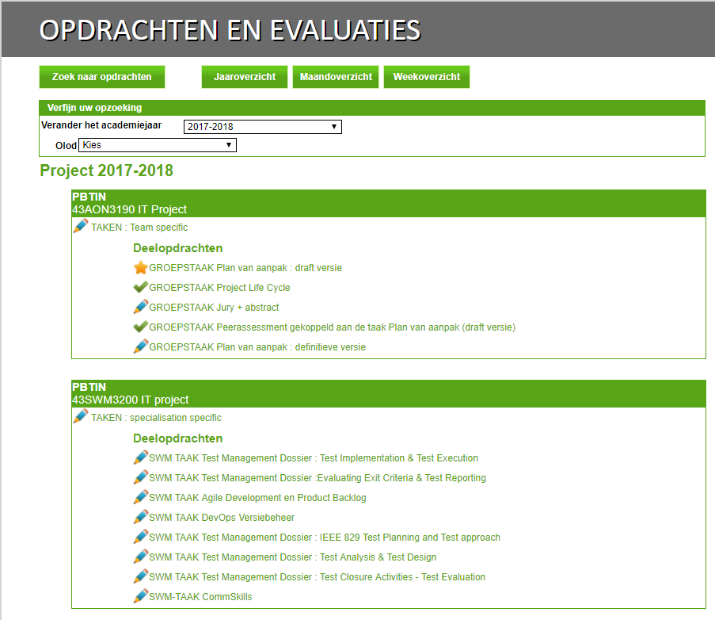

1. Beoordeel objectief je teamleden aan de hand van een aantal beoordelingscriteria.

Jullie beoordelen elkaar aan de hand van een waardeschaal.

      3:   beter dan het gemiddelde van de groep

      2:   het gemiddelde van de groep

      1:   minder dan het gemiddelde van de groep

      0:   geen hulp voor de groep

     -1:   hinder voor de groep

1. Nu zijn er 2 mogelijkheden :
2. Selecteer : **GEEF EVALUATIES**

Voor **elk** teamlid moet je nu een cijfer geven voor de beoordelingscriteria en opslaan

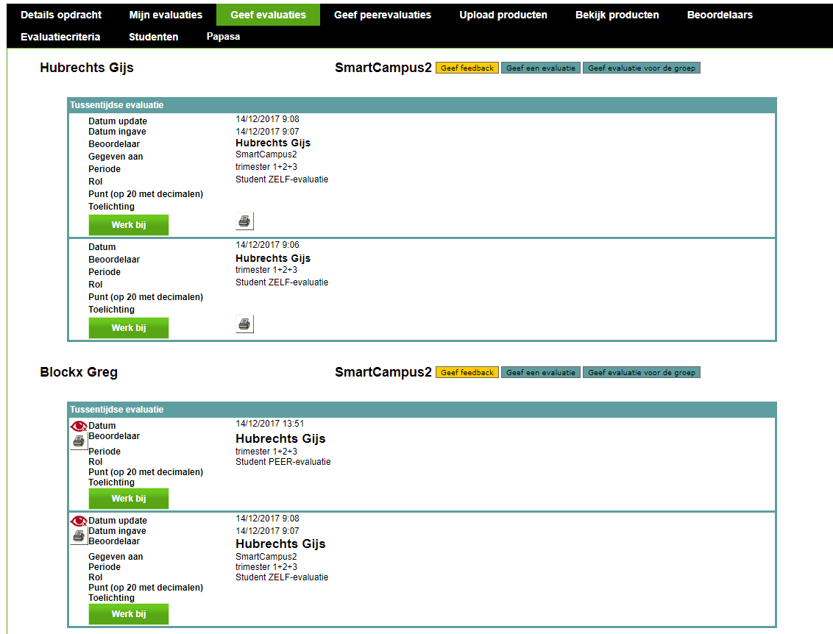

1. Selecteer : **GEEF PEEREVALUATIES** (=snelle evaluaties)

Nu krijg je een overzicht van al de teamleden + beoordelingscriteria.

Vul alles in en sla op.

